Міністерство освіти і науки України

НАЦІОНАЛЬНИЙ ТЕХНІЧНИЙ УНІВЕРСИТЕТ УКРАЇНИ

«КИЇВСЬКИЙ ПОЛІТЕХНІЧНИЙ ІНСТИТУТ

ІМЕНІ ІГОРЯ СІКОРСЬКОГО»

Кафедра прикладної математики

ЗВІТ

ПРО ВИКОНАННЯ ІV ЕТАПУ КУРСОВОЇ РОБОТИ

з дисципліни “Бази даних та інформаційні системи”

на тему: формування рейтингу викладача

Студента ІV курсу, групи КМ-31 напряму підготовки 6.040301 – прикладна математика

Рінсевича Юрія

Викладач

ТЕРЕЩЕНКО І.О.

Оцінка: ___ балів

Київ – 2017

ЗМІСТ

1 ПОСТАНОВКА ЗАДАЧІ 3

2 ДІАГРАМИ НОТАЦІЇ СТАНІВ ОБ’ЄКТІВ СИСТЕМИ 4

3 ДІАГРАМИ ПОТОКІВ ПРОЦЕСІВ 5

ВИСНОВКИ 6

# 1 ПОСТАНОВКА ЗАДАЧІ

Завдання:

а) побудувати діаграми нотації станів всіх об’єктів системи;

б) побудувати діаграми потоків основних процесів.

# 2 ДІАГРАМИ НОТАЦІЇ СТАНІВ ОБ’ЄКТІВ СИСТЕМИ



Рисунок 2.1 Діаграма нотації станів об’єкта «користувач»

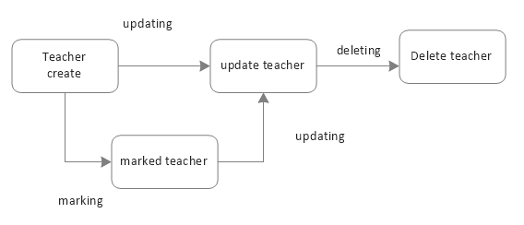

Рисунок 2.2 Діаграма нотації станів об’єкта «викладач»

# 

# 3 ДІАГРАМИ ПОТОКІВ ПРОЦЕСІВ

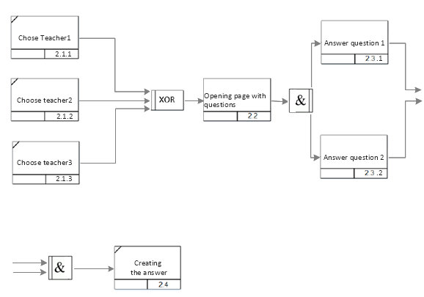

Рисунок 3.1 Діаграма потоків процесу «vote»

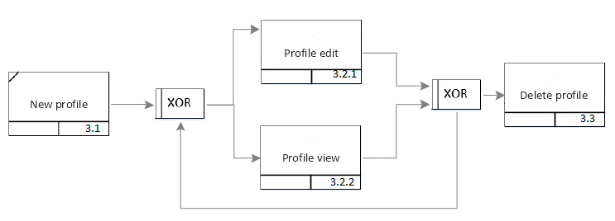

Рисунок 3.2 Діаграма потоків процесу «Profile view»

# ВИСНОВКИ

OSTN діаграма об’єкта користувач зображена на рисунку 2.1. В діаграмі показано, що неавторизований користувач може або зареєструватись, або увійти до системи як зареєстрований юзер, або залишитись неавторизованим. Навіть неавторизований користувач матиме тимчасовий акаунт, хоча з обмеженими можливостями. Зареєстровані користувачі можуть використовувати весь функціонал систем наданий адміністратором. Акаунти неавторизованих користувачів будуть видалені системою через певний час, а акаунти зареєстрованих можуть бути видалені або адміністраторoм, або власне користувачем.

OSTN діаграма об’єкта викладач зображена на рисунку 2.2. В діаграмі показано, що спочатку створюється запис в таблиці про нового викладача, далі авторизовані користувачі можуть проголосувати за даного викладача, а адміністратор може оновити його дані. Останнім етапом життя обєкта викладач є видалення даного поля з таблиці.

PFD діаграма потоків процесу “vote” зображена на рисунку 3.1. В даній діаграмі показана взаємодія підпроцесів головного процесу ”vote” , а саме : один з процесів “Choose teacher1”, “Choose teacher2”, “ Choose teacher3” повинен завершитись, після чого розпочинається процес “Opening voting page”, по завершенню якого одразу стартують наступні підпроцеси “Answer 1 question”, “ Answer 2 question ”, після завершення попередніх процесів наступним є “Creating the mark”.

PFD діаграма потоків процесу “Profile view” зображена на рисунку 3.2. В даній діаграмі показана взаємодія підпроцесів головного процесу ”Profile view” після завершення підпроцесу “New profile” стартує або “Profile view”, або “Profile edit”, по завершенні роботи з профілем стартує або “Delete profile”.